История древнего мира (5 класс).

Тема повторительно – обобщающего урока: «Древнейшие люди».

Целевая установка урока: повторить, обобщить, систематизировать знания учащихся по теме, способствовать более осознанному их усвоению, закреплению; развивать навыки учащихся по воспроизведению ранее изученного материала и навыки при работе с дополнительными источниками знаний; формировать интерес к предмету.

Оборудование: учебник, СD «Древний мир», карта «Первобытно-общинный строй», иллюстрационный раздаточный материал «История древнего мира», карточки.
Ход урока:

- Оргмомент.
- Переход к теме урока.
- Изучение темы урока.

А) СЛОВАРНАЯ РАБОТА.
1. Какой общественный уклад мы изучали? Выбрать название команды, ответив на вопрос, «Как назывались первые коллективы древнейших людей?»
2.Какие два названия имел древнейший человек? Раскройте содержание этих понятий.
3.Ответив на вопрос «Кто возглавлял коллектив древних людей?», выберите капитана своей команды.
4.Словарное лото. (Команды задают друг другу по 5 вопросов на знание исторических терминов.)
5. Письмо из первобытно-общинного уклада. (Команды получают одинаковый деформированный текст с пропущенными словами, которые надо вставить.)

Древний человек появился на территории ……….. ………… более …………… лет тому назад. В его облике преобладали ….........
черты. В начале древнейшие люди жили коллективом, который назывался …………... Первыми занятиями древнейших людей были …………. и ………... Такое хозяйство называется ……….. Главным отличием древнейших людей от животных было их умение ………….. ……………… ………….. Такой человек назывался ………… ………... Первые орудия труда были сделаны из …………... Это время называлось …………. ………… . Потом люди овладели ………… .
Через много лет человек постепенно расселился по ………… и ….. ………... Из человека умелого развился человек ……. Это произошло примерно …………….. Теперь люди жили не человеческим стадом, как раньше, а…………. ……………. Все близкие и дальние родственники считались …………. Страх и неумение объяснить события в окружающей природе способствовали появлению у первобытных людей верований, называемых ………..
Прошло еще много лет. Из собирательства ……….. лет назад возникло ………….. Впервые это произошло в ………….. ……... Потом человек научился приручать животных. Так появилось ………….
Кроме земледелия и скотоводства человек также занимался
………, …….…, ……….,………… . Это было уже ……….. хозяйство. На смену каменным орудиям труда пришли орудия труда из ………... Это время называется ………… веком. Он начался около …………. Родовая община сменилась ………….

После прочтения письма каждый член команды по очереди задает представителям другой команды вопросы на знание исторических терминов, дат и карты, которые встретились в тексте.

B) Конкурс ДРУЖЕСКИЙ ШАРЖ «Мы - древние охотники и собиратели».
Команды отвечают на задания карточек №№ 1-9 из папки
«Иллюстративный раздаточный материал».
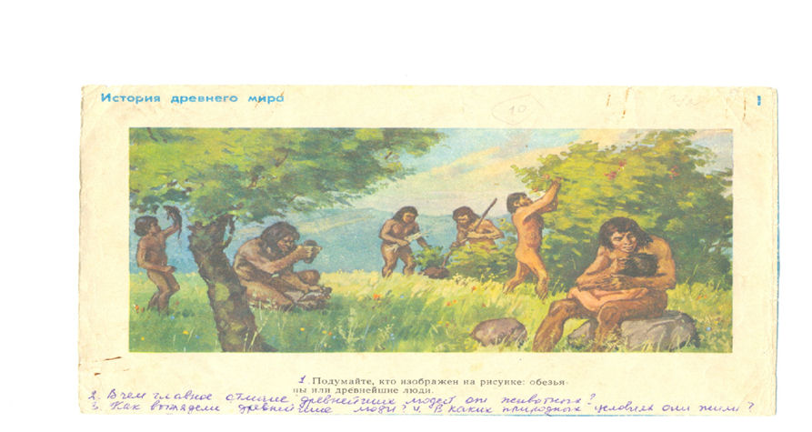

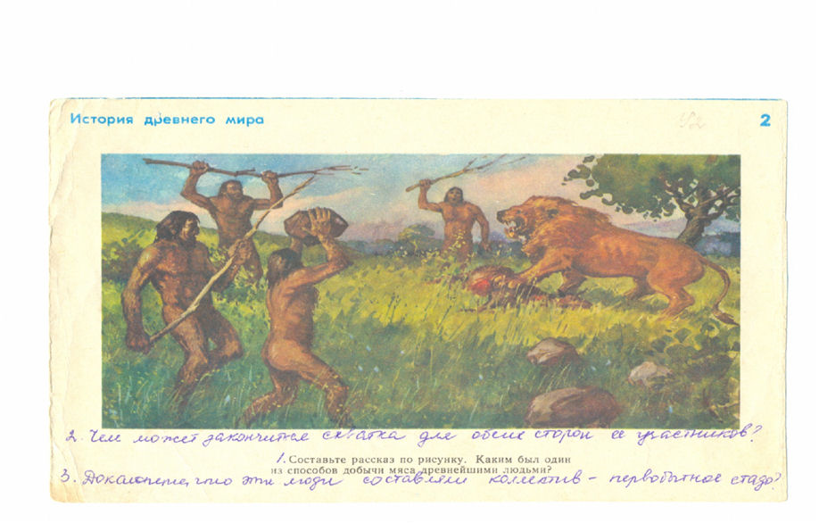
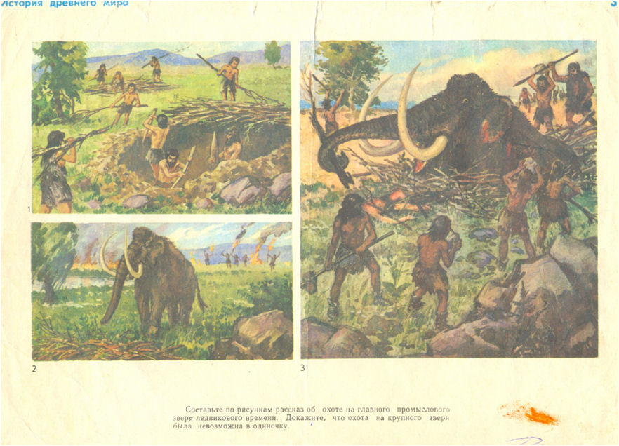

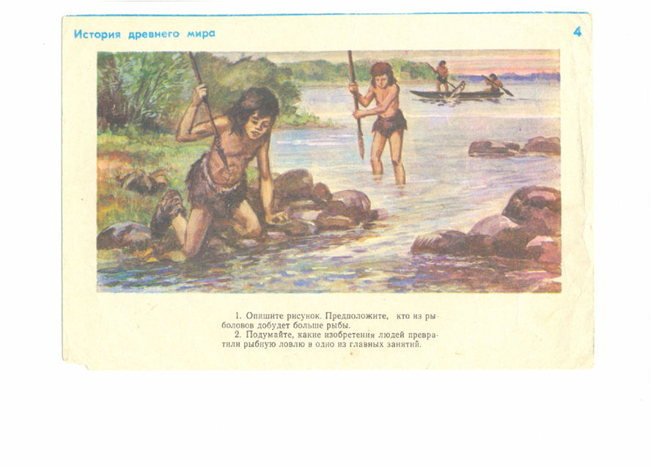

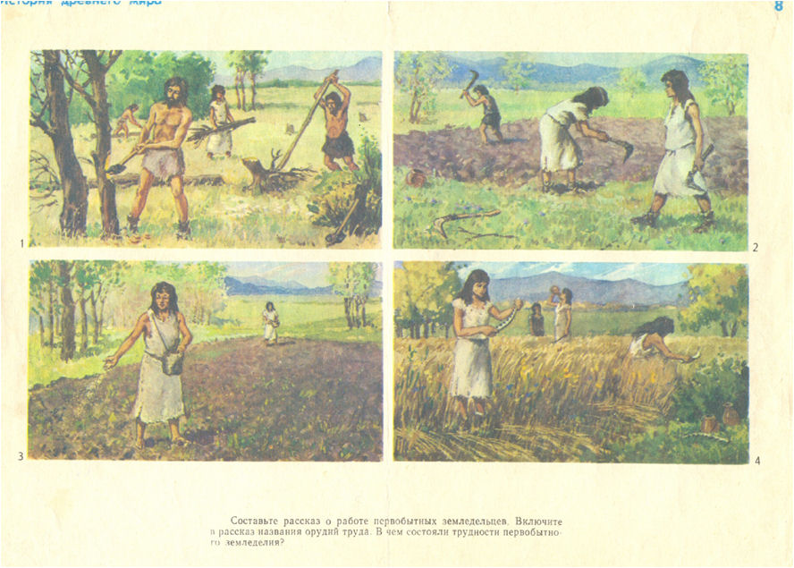

С) Конкурс «ВСПОМНИМ БЫЛОЕ».
Команды задают друг другу 5 вопросов по датам, затем получают новое задание: начертить ленту времени, обозначив на ней известные даты.

D) Конкурс «ПО ДРЕВНИМ ТРОПАМ».
Перечислить и показать на карте места, связанные с жизнью первобытного человека.

E) Конкурс «ЧЕЛОВЕК РАЗУМНЫЙ».
Команды разгадывают составленные заранее кроссворды друг друга.

III. Вывод по контролю знаний, умений, навыков учащихся.

- Как же называлось время, в которое жили первобытные люди? Назовите его основные черты.
- Работа по тестам (CD « Древний мир».)
- Подведение итогов урока, определение победителей, выставление оценок.

Урок разработан учителем Шевцовой О.П.

